nombre del alumno:joseph silva

nombre del docente:Daniel rojas

materia:química 1

titulo:métodos de separación de mezclas

metodo | Características | ejemplo | imajen
Cromatografía | Método de analizis que permite la separación de gases o liquidos de una mezcla | Pruebas de antidoping | 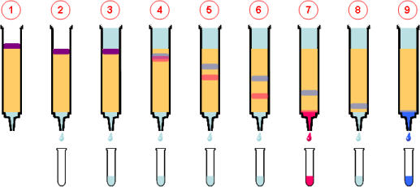
Extracción de disolventes | Es la técnica de separación de un compuesto apartir de una mezcla solida o liquida | Planta de tratamiento del agua | 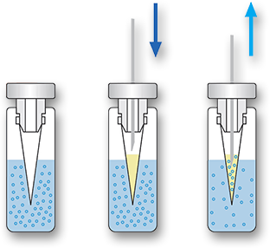
Centrifugación | La comparación se da por los componentes mas densos de la mezcla se desplazan | Cuando metes la ropa a la lavadora | 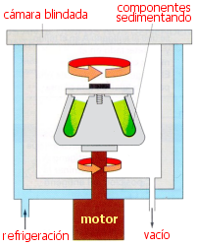
Filtración | Es el proceso unitario de separación de solidos por un filtro | Cuando le quitamos piedras al agua | 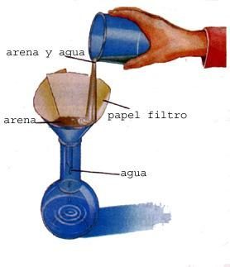
Magnetisacion | Es un proceso que se utiliza para concentrar minerales que poseen diferencias en su ustentabilidad | Cuado separamos clavos de arena | 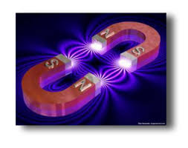
Destilación | Separar las mezclas evaporándolas y después sacándolas para que se enfríen y se eliminen las bacterias | Cuando ponemos agua sucia y la calentamos para que el agua pase al estado del vapor y se estanque el agua pura en la parte superior | 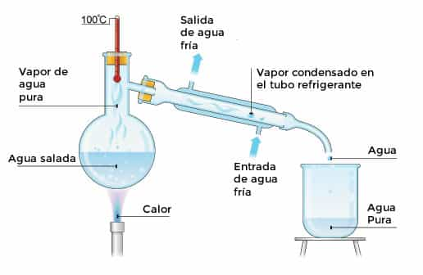
Sublimación | Se basa en modificar el estado solido de un material al gaseoso sin llegar al estado liquido | Cuando ponemos cera en un recipiente y lo ponemos a una temperatura demasiado elevada | 